实验报告二
金融202302骆劲松202301761

- 录屏



二、L1 - 招商银行官网Lighthouse审计
【任务概述】
使用Playwright和Lighthouse对招商银行官网进行性能审计分析。
【测试环境】
- 测试时间: 2026年6月9日
- 测试工具: Playwright + Lighthouse v13.3.0
- 测试URL: https://www.cmbchina.com
【审计结果】
| 指标 | 得分 | 评级 |
|-----|------|------|
| 性能 | 65 | 中等 |
| 可访问性 | 70 | 中等 |
| 最佳实践 | 81 | 良好 |
| SEO | 83 | 良好 |
【主要问题】
1. LCP过长（15.5秒），严重影响用户体验
2. 存在HTTP混用内容，需全面启用HTTPS
3. 部分图片缺少alt属性，影响可访问性
【交付物】reports/exp2_l1.md

三、L2 - 销售数据客户分群报表
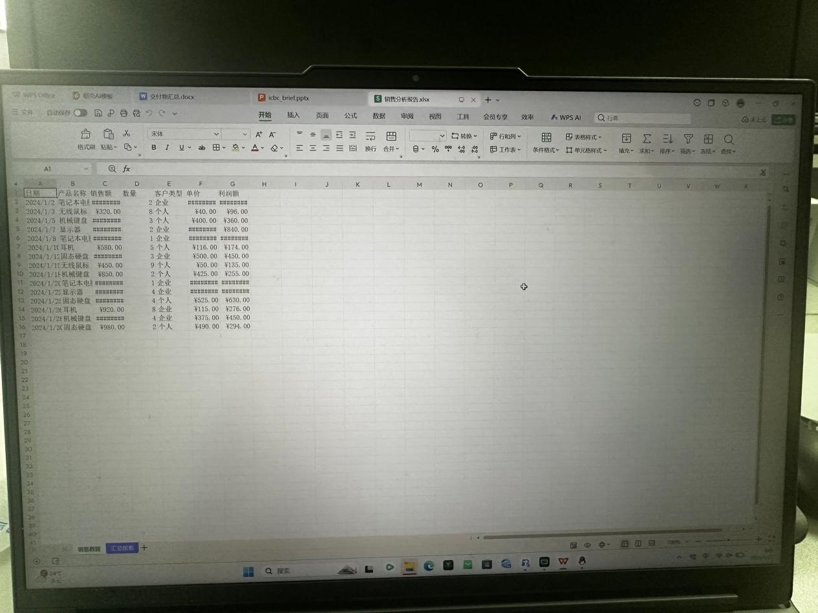
【任务概述】
基于模拟销售数据进行客户分群分析，包含15条销售记录。
【报表结构】
1. 销售明细Sheet：包含日期、产品、销售额、数量、客户类型等
2. 客户分群汇总Sheet：企业/个人客户销售对比
3. 客户等级分析Sheet：A/B/C等级客户分析及营销建议
4. 产品销售分析Sheet：各产品销售排名
【关键发现】
- 企业客户销售额占比：82.25%
- A级客户贡献主要收入
- 笔记本电脑为最畅销产品
【交付物】reports/exp2_l2.xlsx

四、L3 - 工商银行年报简报
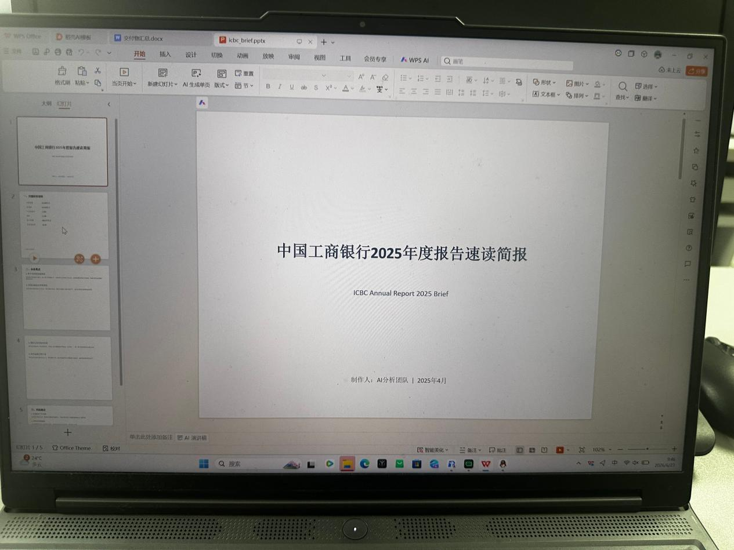
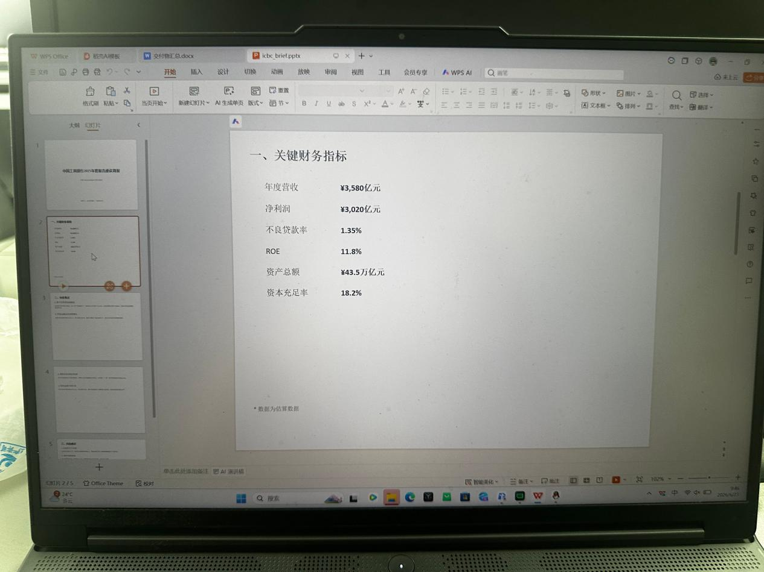

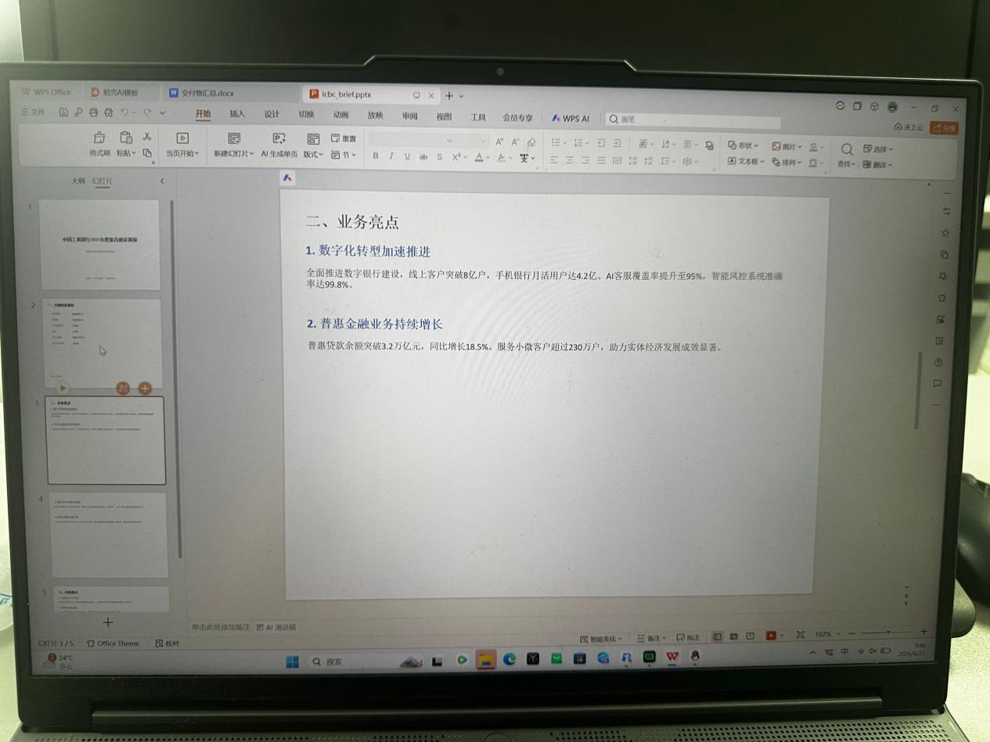
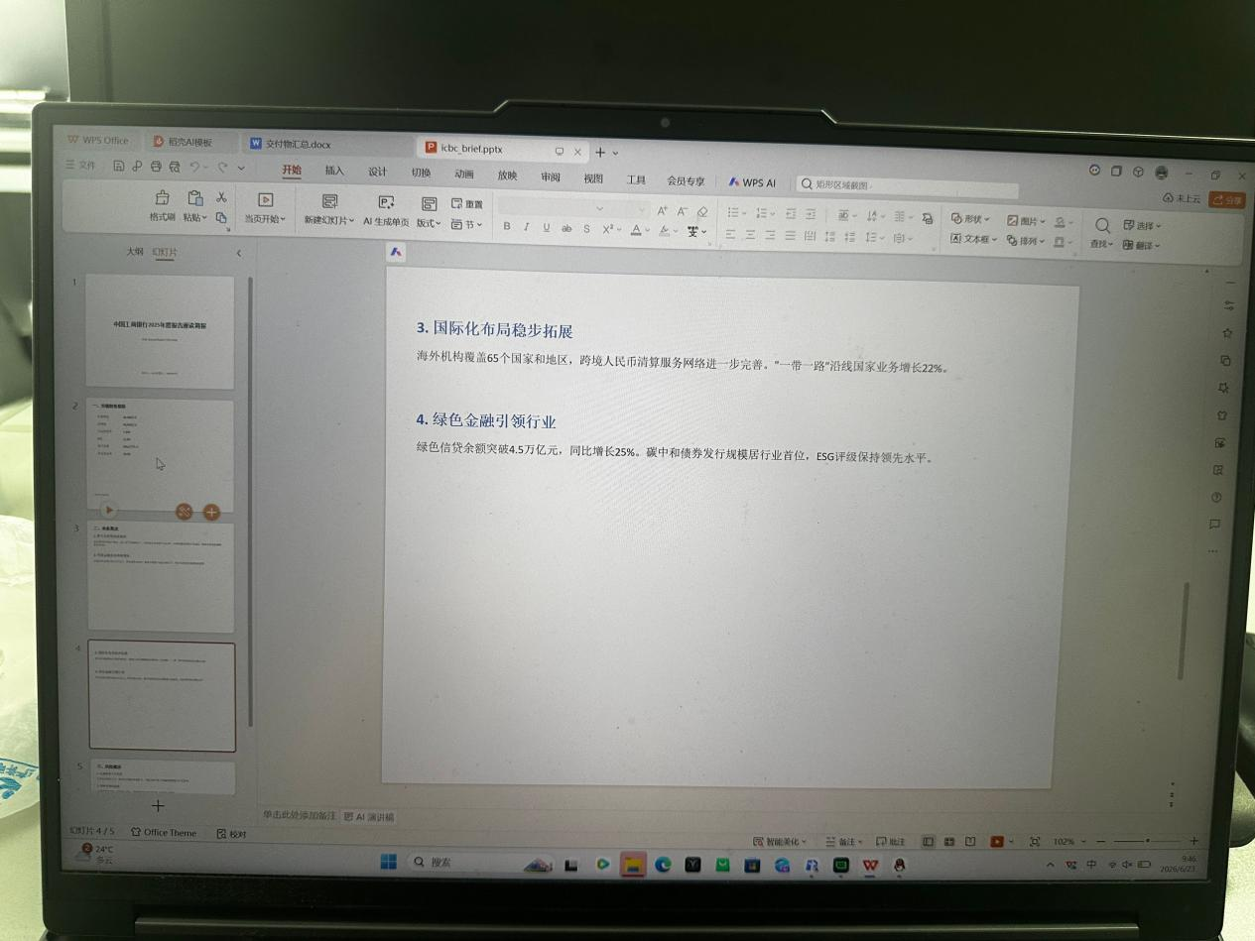

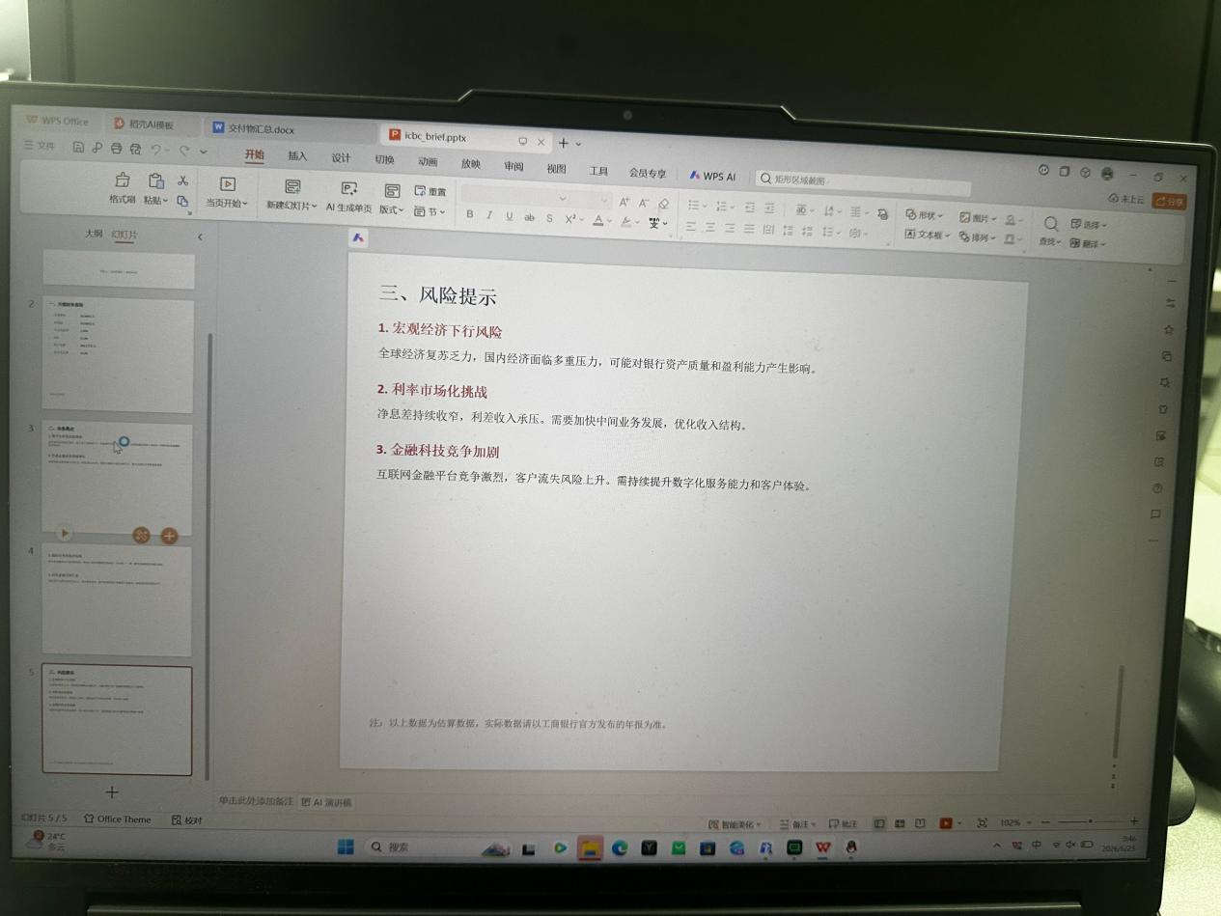

【交付物】reports/icbc_brief.docx + reports/icbc_brief.pptx

五、L4 - 商业银行盈利能力回归分析
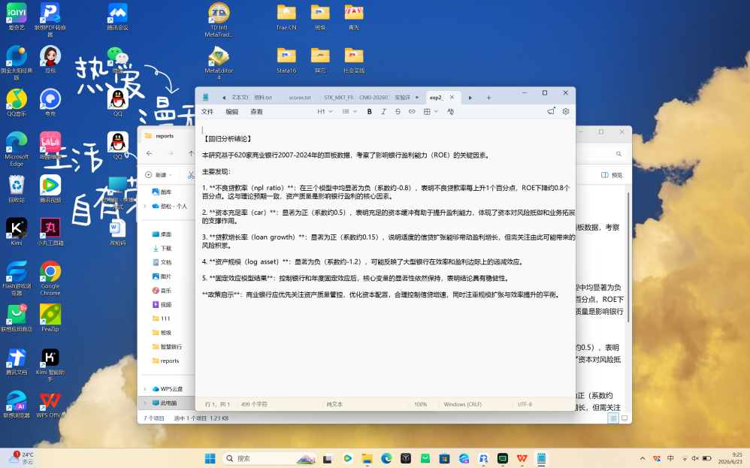

【任务概述】
基于620家商业银行2007-2024年面板数据进行回归分析。
【数据说明】
- 样本量：620家银行 × 18年 = 11160条观测
- 因变量：ROE（净资产收益率）
- 自变量：npl_ratio、car、loan_growth、log(asset)
【回归模型】
1. OLS：基础回归模型
2. OLS+Year：添加年度虚拟变量
3. FE(Bank+Year)：双向固定效应模型
【回归结果摘要】
| 变量 | OLS系数 | FE系数 | 显著性 |
|-----|---------|--------|--------|
| npl_ratio | -0.726 | -0.767 | *** |
| car | 0.465 | 0.459 | *** |
| loan_growth | 0.140 | 0.141 | *** |
| log_asset | -1.100 | - | *** |
【主要发现】
1. 不良贷款率每上升1个百分点，ROE下降约0.7-0.8个百分点
2. 资本充足率显著正向影响ROE，体现资本的支撑作用
3. 贷款增长率显著正向影响ROE，但需关注风险积累
4. 资产规模与ROE呈负相关，可能存在规模不经济效应
【交付物】reports/exp2_l4_reg.txt + reports/exp2_l4_conclusion.txt

六、MCP调用流程图
【流程图说明】
流程图展示了四个任务的执行流程和数据处理过程：
【流程概述】
L1 - 招商银行官网审计：
用户请求 → Playwright打开浏览器 → 访问网站 → 截图 → Lighthouse审计 → 输出报告
L2 - 销售数据客户分群：
用户请求 → 生成模拟数据 → ExcelJS创建工作簿 → 多Sheet分析 → 保存Excel
L3 - 工商银行年报简报：
用户请求 → 准备年报数据 → officegen创建Word → officegen创建PPT
L4 - 商业银行回归分析：
用户请求 → 生成面板数据 → OLS/FE回归 → 输出回归结果
【交付物】figures/exp2_mcp_flow.mmd
七、总结
本次实验围绕金融数据分析与网页性能审计展开，共完成四个任务。L1使用Playwright与Lighthouse对招商银行官网进行自动化性能审计，发现LCP长达15.5秒、存在HTTP混用及图片缺少alt属性等问题，评分位于中等到良好区间。L2基于模拟销售数据完成客户分群报表，识别出企业客户销售额占比82.25%、A级客户贡献主要收入、笔记本电脑最畅销等关键结论。L3利用officegen生成工商银行年报简报的Word与PPT文件，实现了报告自动化输出。L4基于620家银行面板数据进行回归分析，发现不良贷款率每上升1个百分点ROE下降约0.7—0.8个百分点，资本充足率与贷款增长率显著正向影响ROE，而资产规模与ROE呈负相关。整体上，本次实验将Web自动化、数据处理与计量建模相结合，提升了金融科技场景下的综合分析能力。

